Izvještaj nakon druge važne točke provjere: Metafore uma

- Izrada stranice za pregled hijerarhija okvira i hijerarhija metafora, stranica je jednaka za sve tematske skupine, samo se generički mijenjaju naslovi ovisno o tome koja je skupina odabrana.
Poveznica: https://metafora.ihjj.hr:8443/Metafore/fam_read?ime_familije=Okviri+kretanja&odabir=1

- Dodavanje popisa tematskih skupina i dodavanje popisa metafora i okvira po skupinama u početnu stranicu
Poveznica: https://metafora.ihjj.hr:8443/Metafore/
- Izrada funkcija za autocomplete na pojedinim poljima u obrascima:

- Proširenje baze podataka poljima u koje se spremaju nepoznati podatci, tj. ako je negdje spomenuta neka skupina, a ona ne postoji zasebno u bazi podataka, onda se automatski pojavljuje kao prijedlog da to treba unijeti u bazu podataka.

- Izrada obrasca za pretraživanje baze podataka (tražilica)
Poveznica: https://metafora.ihjj.hr:8443/Metafore/trazilica
- Izrada stranice s rezultatima dobivenim prilikom pretraživanja baze podataka
Poveznica: https://metafora.ihjj.hr:8443/Metafore/rezultati_pretrazivanja
- Ugradnja mogućnosti višejezičnosti (zasad samo engleskog i hrvatskog)

Sustav za autorizaciju i autentifikaciju

Idejno rješenje
Stvaranje korisničkih grupa: Glavni Administrator, Administrator, Suradnik, Korisnik, Blokirani korisnik, Urednik i Wiki urednik, te dodjeljivanje određene razine prava pojedinim grupama:

- Glavni Administrator: ima ovlasti nad svime, jedini može dodavati administratore i mijenjati njihove uloge.
- Administrator: može vršiti sve izmjene u strukturi i sadržaju stranice, te također može mijenjati rang korisnika koji su ispod njegove razine. Napomena: ne može dodjeljivati rang Administratora!
- Suradnik: može dodavati/mijenjati sadržaj stranice do određene razine
- Korisnik: može samo pregledavati sadržaj stranice
- Blokirani Korisnik: ima zabranjen pristup stranici
- Urednik: može uređivati sadržaj Wiki stranice
- Wiki urednik: ima sve ovlasti nad Wiki stranice

Realizacija u Web2py sučelju (Kontrola pristupa)
Izrada sustava za prijavljivanje u sustav i odjavu te za registraciju korisnika. Realizacija kontrole pristupa s pomoću Web2py "Auth" modula koji se sastoji od sljedećih predefiniranih baza podataka:
- auth_user: sprema korisničko ime, email adresu, lozinku, ...
- auth_group: pohranjuje korisničke grupe
- auth_membership: spaja korisnika s grupom kojoj pripada
- auth_permission: spaja grupe s njihovim ovlaštenjima/dozvolama
- auth_event: sprema sva događanja vezana za sustav (kada se je netko prijavio u sustav, izašao iz njega, itd.)
- auth_cas
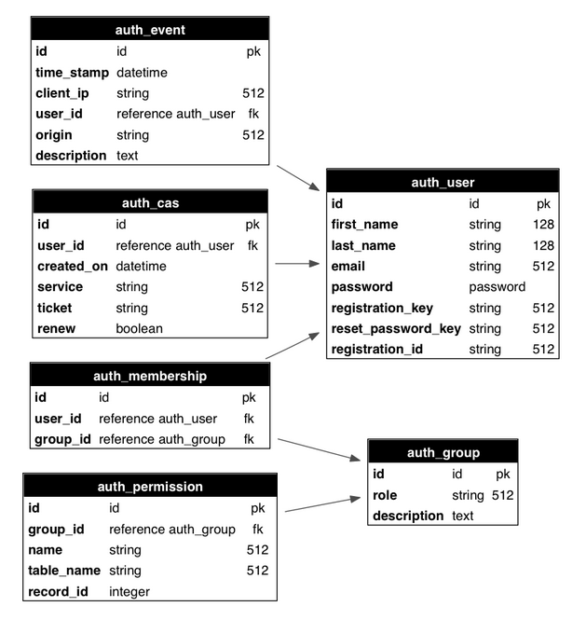
Slika 1: struktura "Auth" sustava (pripadne baze podataka)

Upute za korištenje sustava
- REGISTRACIJA KORISNIKA:
Ako se korisnik ne nalazi u sustavu za autorizaciju i autentifikaciju (ne posjeduje nikakva prava osim pregleda sadržaja stranice), onda je potrebno prvo se registrirati otvaranjem obrasca za registraciju korisnika koji se nalazi u gornjem desnom kutu stranice:

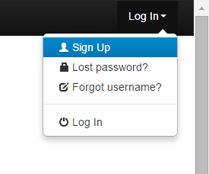
Slika 2: Izbornik za prijavu i registaciju korisnika
Nakon toga potrebno je ispuniti sva polja obrasca te pritisnuti na gumb "Sign Up":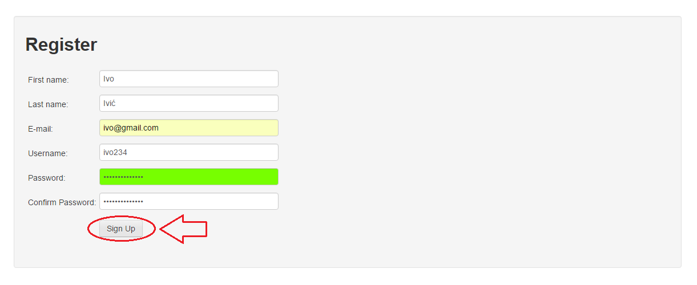
Slika 3: Obrazac za registraciju korisnika
Ukoliko je sve dobro uneseno, pojavit će se sljedeća poruka koja označuje uspješnu registraciju korisnika u sustav:

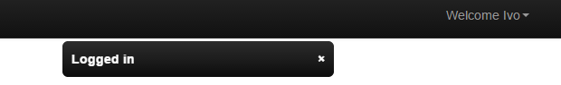
Slika 4: Prikaz uspješne registracije korisnika

U suprotnom će sva polja koja su neispravno unesena bit označena crvenom bojom, te će ispod svakog polja biti dodana napomena o pogrešci:

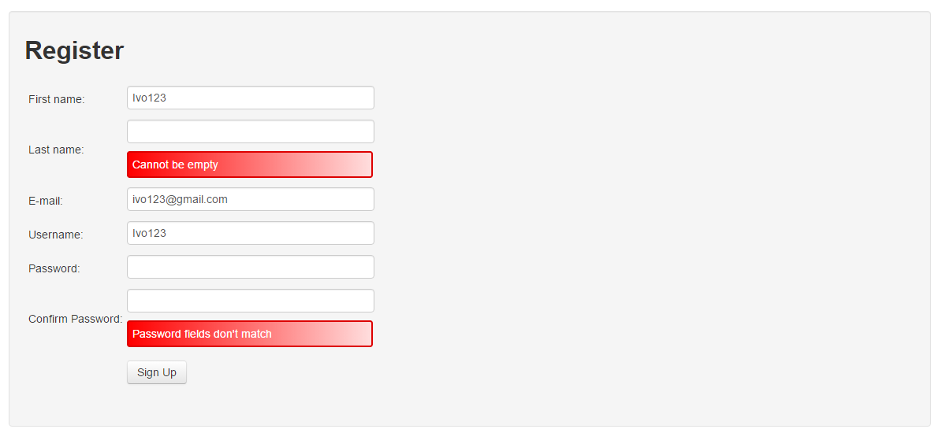
Slika 5: Prikaz nevaljanog popunjavanja obrasca

PRIJAVA U SUSTAV:
Korisnik se može prijaviti u sustav tek nakon što je izvršio registraciju (zapisan je u sustav), a prijavljuje se pritiskom na "Login" koji se nalazi u istom izbornika kao i za registraciju:

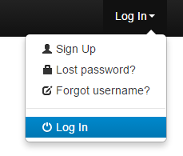
Slika 6: Izbornik za prijavu u sustav

Nakon toga, potrebno je upisati svoje korisničko ime i lozinku te pritisnuti gumb "Login":

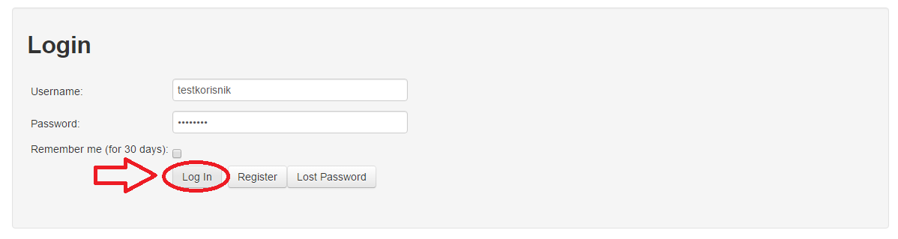
Slika 7: Obrazac za prijavu u sustav
Ako su uneseno korisničko ime i lozinka ispravni, pojavit će se poruka o ispravnom ulasku u sustav:

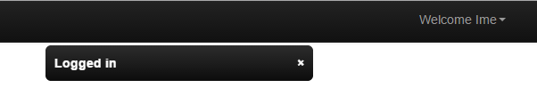
Slika 8: Prikaz uspješnog ulaska u sustav

U suprotnom će se pojaviti poruka o neispravnom ulasku u sustav:

Slika 9: Prikaz neuspješnog ulaska u sustav
Nakon uspješno obavljenog prijavljivanja u sustav, ako korisnik posjeduje dopuštenja pristupu administratorskomu sučelju, onda će se u glavnom izborniku pojaviti poveznica ("poveznica") koji ga vodi k njemu:

Slika 10: Poveznica za administratorko sučelje

Sustav za upravljanje korisnicima i povjerljivim podacima

Stvaranje administratorskog sučelja

Zamisao i stvaranje grafičkog sučelja koje omogućuje administratorima da upravljaju svim postojećim korisnicima. Realizacija tabličnoga pregleda korisnika s njima pripadnim rangom te operacijama koje se mogu odabrati (blokiranje, brisanje, te promjena ranga korisnika) kako bi nad njima bile izvršene.
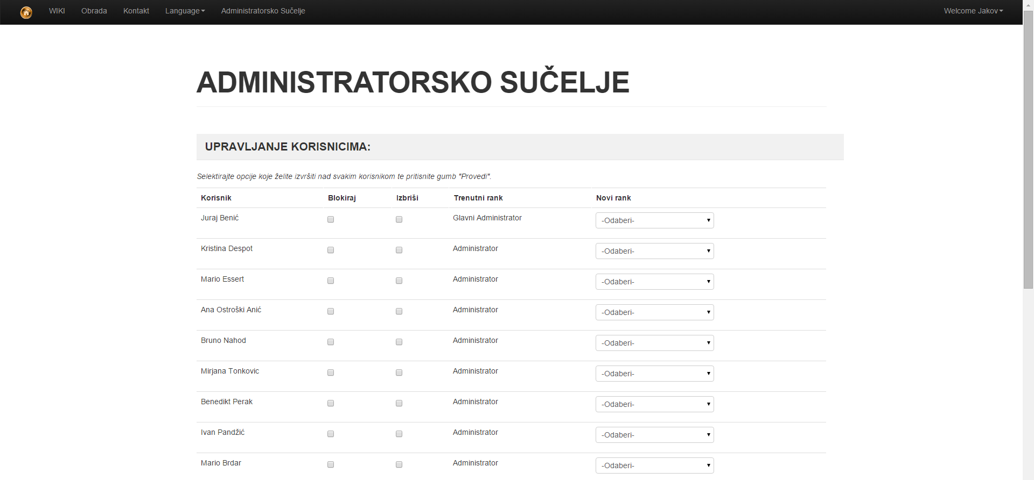
Slika 11: prikaz administratorskog sučelja

Preuzimanje podataka u CSV obliku
Stvaranje programa za pretvorbu svih podataka pohranjenih u korištenim bazama podataka u CSV oblik, te njihovo dohvaćanje/preuzimanje putem grafičkoga sučelja implementiranog unutar administratorskoga sučelja (nalazi se ispod bloka za upravljanje korisnicima).

Ubacivanje podataka u CSV obliku
Stvaranje programa koji zamjenjuje postojeće podatke spremljene u bazama podataka s novim podatcima, odnosno onima koji se žele uvesti. Napomena: ubacivanje podataka potpuno briše postojeće podatke te ih zamjenjuje novima!

Upute za korištenje administratorskog sučelja
- UPRAVLJANJE KORISNICIMA:
Blok za upravljanje korisnicima sastoji se od tabličnoga pregleda svih postojećih korisnika nad kojima dotični administrator ima ovlasti, npr. korisnik s rangom Administrator ne može utjecati na rang njemu nadređenog korisnika koji je Glavni Administrator ili na rang korisnika koji je također Administrator, nego samo na hijerarhijski niže korisnike. Uz korisnička imena, koja se nalaze u prvom stupcu, nalaze se i određene operacije koje je moguće odabrati kako bi se nad njima izvršile (blokiraj, izbriši), te također i njihovi trenutačni rangovi zajedno s padajućim izbornikom za selekciju novog ranga.

Ako se želi izvršiti bilo koja operacija nad korisnikom ili više korisnika, potrebno je najprije označiti operaciju za svakog dotičnog korisnika, primjerice promijeniti rang korisnika Ive Ivića u "Administrator" i blokirati korisnika "Ime Prezime":

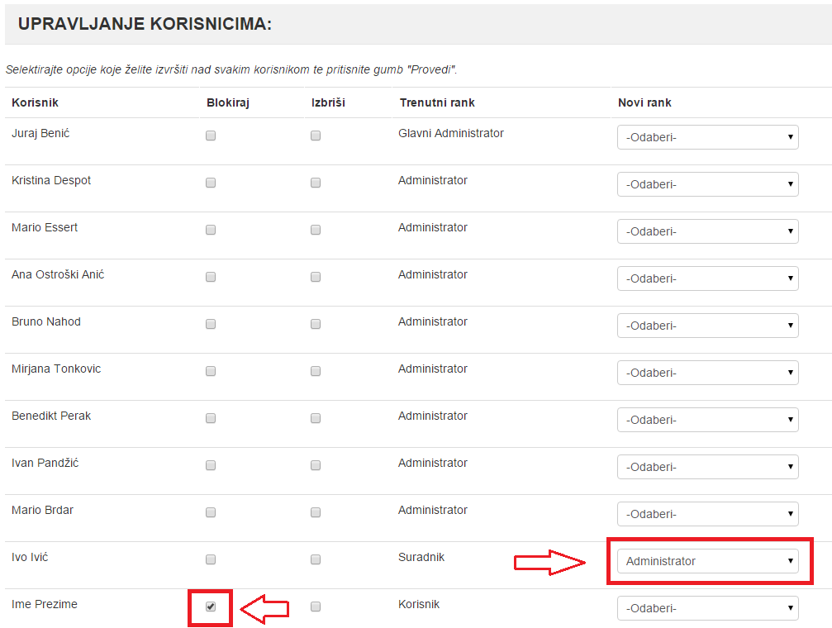
Slika 12: Primjer korištenja bloka za upravljanje korisnicima

Nakon toga potrebno je selektirati "checkbox" za potvrdu odabira:

A nakon toga pritisnuti na gumb "Provedi" kako bi se odabrane operacije izvršile.
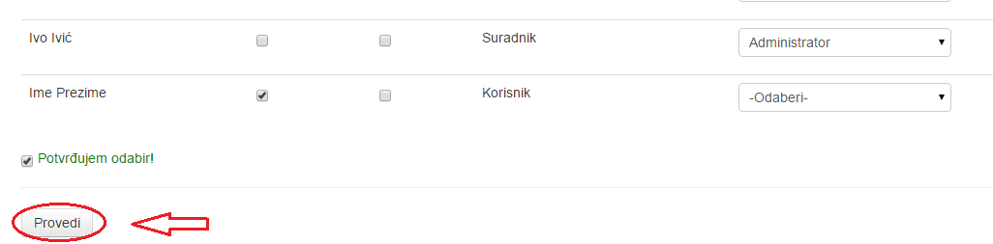
Slika 13: Gumb za izvršavanje operacija
Ako odabir nije potvrđen, pojavit će se sljedeća poruka:

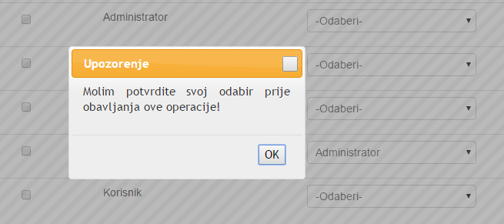
Slika 14: Upozorenje za nepotvrđen odabir

- DOHVAĆANJE PODATAKA:
Za preuzimanje baza podataka u CSV obliku potrebno je pritisnuti poveznicu "[Preuzmi]". Nakon pritiska na poveznicu automatski će se pojaviti izbornik za preuzimanje datoteke s nazivom u obliku "Projekt_Metafore_$datum", gdje $datum predstavlja datum preuzimanja (npr. Projekt_Metafore_24-08-2015):
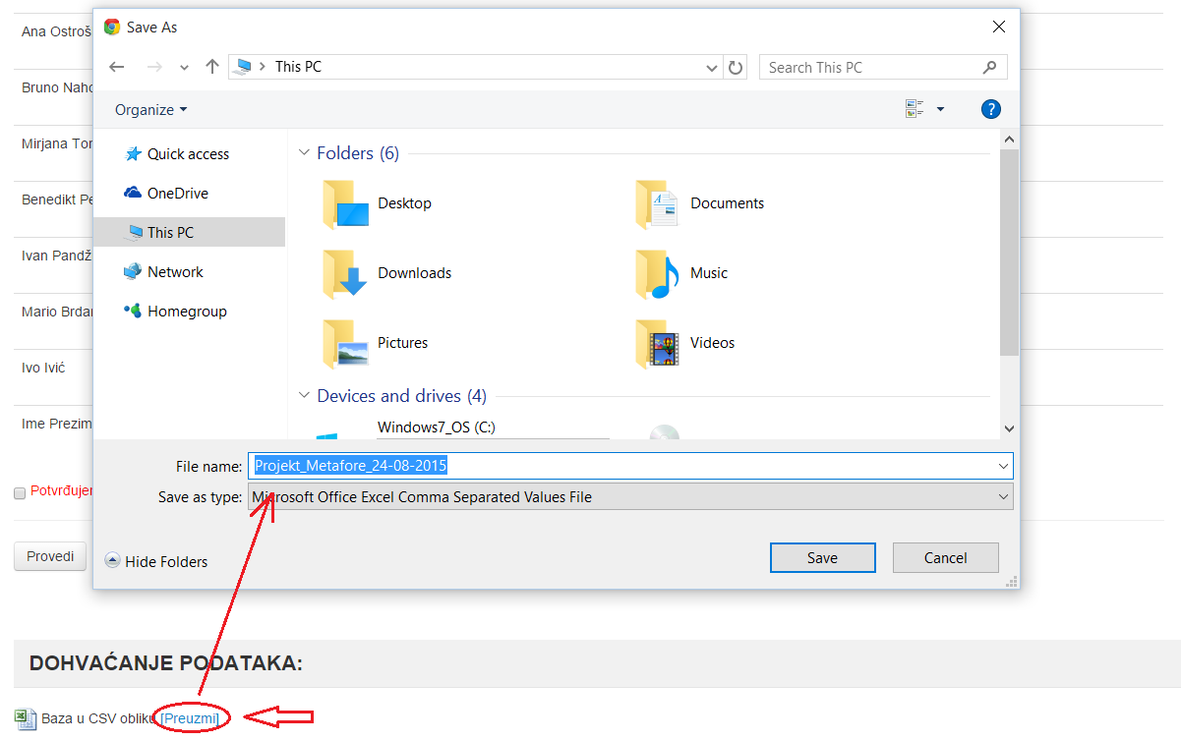
Slika 15: Prikaz preuzimanja datoteke/podataka u CSV obliku
UNOS PODATAKA:
Za unos podataka u CSV obliku u bazu podataka potrebno je najprije odabrati datoteku pritiskom na gumb "Odaberi datoteku", te nakon toga pritisnuti na gumb provedi:

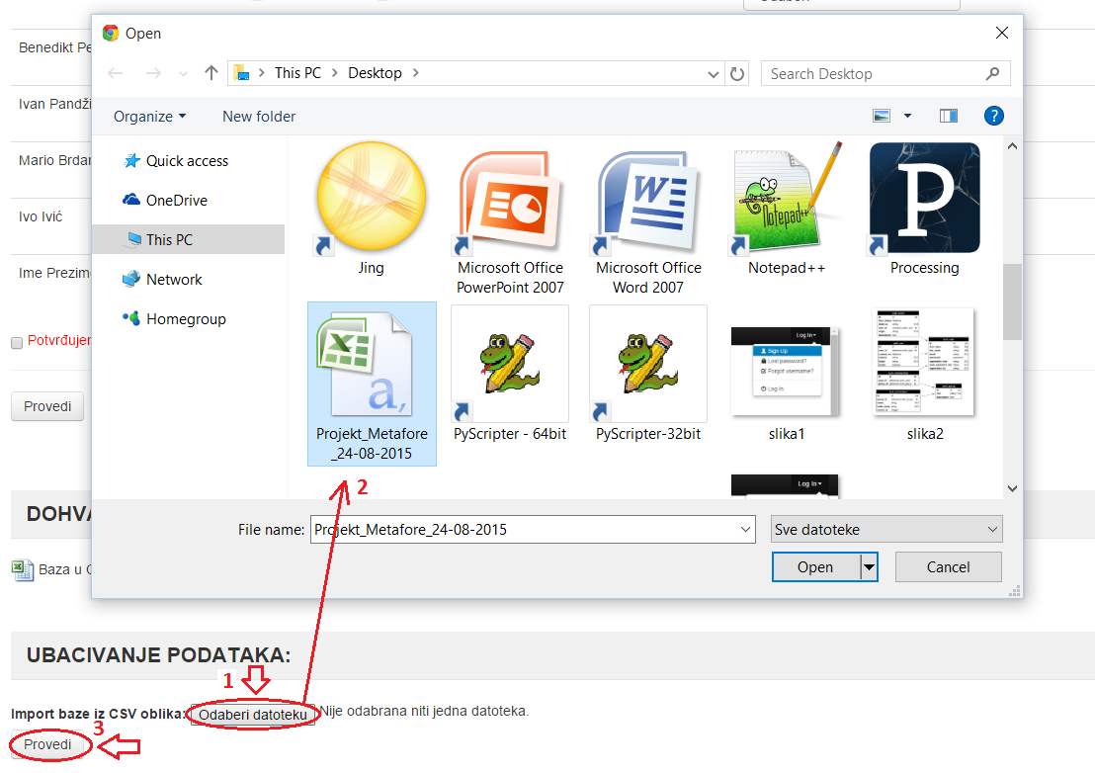
Slika 16: Prikaz postupka ubacivanja podataka u CSV obliku

Komentar: Ukupna veličina programskoga kôda je oko 5400 linija, što će u idućoj godini zahtijevati dodatnu dokumentaciju, kako bi se naknadne promjene mogle izvršavati što bezbolnije. Iako je korisničko sučelje izuzetno intuitivno, u idućoj bi godini trebalo napisati i priručnik za uporabu (koji se u skraćenu ili potpunu obliku može nalaziti na mrežnim stranicama).

Obrađene metafore:
ZNANJE JE GLEDANJE
UM JE VLADAR
UM JE STROJ
UM JE RAČUNALO
MIŠLJENJE JE TJELESNO FUNKCIONIRANJE
RAZUMIJEVANJE JE DOHVAĆANJE
SJEĆANJE JE DOHVAĆANJE OBJEKTA IZ SPREMNIKA
IDEJA JE OBJEKT
UM JE SPREMNIK
MISAO JE SPREMNIK
SVRHOVITO RAZMIŠLJANJE JE CILJNO USMJERENO KRETANJE
MIŠLJENJE JE KRETANJE
IDEJA JE LOKACIJA
UM JE TIJELO
NAČIN RAZMIŠLJANJA JE PUT
RAZMIŠLJANJE JE KRETANJE
KOMUNICIRANJE JE VOĐENJE
IDEJA JE RESURS
RAZUMJETI JE VIDJETI
DETALJNO OBJAŠNJAVANJE JE CRTANJE
POMOĆ ZNANJU JE POMOĆ GLEDANJU
ZAPREKA ZNANJU JE ZAPREKA GLEDANJU
USVAJATI IDEJU JE JESTI
NEPRIHVATLJIVA IDEJA JE NEUKUSNA HRANA
RAZMATRANJE JE ŽVAKANJE
PRIHVAĆANJE IDEJE JE GUTANJE
PRIPREMANJE IDEJE ZA RAZUMIJEVANJE JE PRIPREMANJE HRANE
RAZUMIJEVANJE JE PROBAVLJANJE
MIŠLJENJE JE JEZIČNA AKTIVNOST
UM JE ČISTA TEKUĆINA

